ВИСНОВКИ

Створена програма тестування пам'яті окрім основної функції, може емулювати помилку робота пристрою або штучно задавати відсутність самої пам'яті. У дипломному проекті мною достатньо повно проведений огляд програмно-апаратного забезпечення сучасних мікропроцесорних систем, розглянуті питання по основних завданнях програмного забезпечення. Розроблений алгоритм тестування інтерфейсу оперативної пам'яті з головним процесором та написана програма в середовищі програмування Assembler базується на використанні стандартних прийомів в програмуванні. Програма скомпільована в ехе файл, що кінець кінцем дозволило реалізувати розробку на комп'ютері. Придбана методика розробки програмного забезпечення дозволяє виконати роботу по програмуванню інших мікропроцесорів, включаючи однокришталеві мікроконтролери. Програми на мові асемблера забезпечують найбільш компактну форму команд для досягнення потрібної мети. Проте текст програми виходить дуже довгим.
Апаратне забезпечення мікросистеми в базисі головного процесора i8080 спроектоване з урахуванням модульної і однокришталеві магістральності структури пристрою, що також застосовно до інших типів мікропроцесорів. Розроблений модуль змішаної пам'яті має типову байтну структуру, що так само підтверджує спрощений інтерфейс модуля з системною шиною операційного ядра. Програмування може виконуватися програмними засобами з боку процесора. Технологія виробництва пристроїв, що запам'ятовують, постійно удосконалюється, що приводить до підвищення їх швидкодії і надійності, зниження вартості, а у користувача з'являється вибір, що практично задовольняє поставленому обчислювальному завданню.
Змін.
Арк.
№ докум.
Підпис
Дата
Арк.
104
ДП 5.05010201 435 01 ПЗ

У роботі над проектом використовувався комп'ютер. Відлагодження програми виконуючого .ехе файлу в середовищі MS DOS, Windows дали правильний результат поставленої вирішуваної задачі. Вважаю, що під час дипломного проектування мій професійний рівень значно розширився, сформувався правильний підхід до самостійної творчої діяльності.
Результат роботи в комп’ютері спроектованої тестової програми представлено у вигляді трьох варіантів після трьох чергового її виконання при різних умовах початкових даних.
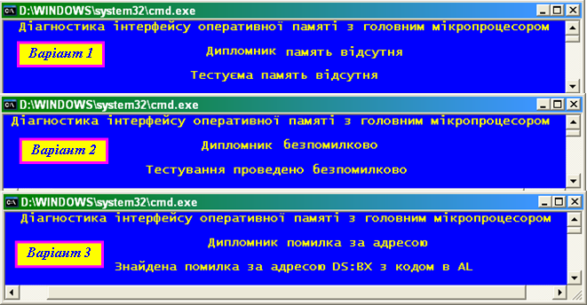

Для першого варіанту було задано значення лічильника кількості комірок пам’яті, яке дорівнювало нолю. По суті тестування не виконувалося. Другий варіант є факт тестування пам’яті, про що сповіщає відповідне повідомлення.
І, нарешті, в третьому варіанті спрацював підключений макрос введення в комірку пам’яті, яка знаходиться по середині тестуємого масиву, помилки – шляхом декременту на одиницю. Таке спричинення помилки визначило основною програмою помилку. Повідомлення про помилку стало сигналом відказу в роботі системної пам’яті комп’ютерної чи мікропроцесорної системи.
Змін.
Арк.
№ докум.
Підпис
Дата
Арк.
105
ДП 5.05010201 435 01 ПЗ

ПЕРЕЛІК ПОСИЛАНЬ

1 Башков Е.А .
Аппаратное и программное обеспеченье зарубежных микро ЭВМ .
Змін.
Арк.
№ докум.
Підпис
Дата
Арк.
106
ДП 5.05010201 435 01 ПЗ

К., “ Высшая школа “ 1990 г.
2 Горбунов В.Л .и др.
Справочное пособие по микропроцессорам и микро ЭВМ .
М., “ Высшая школа “ 1988 г.
- Григорьев В.Л .
Программирование однокристальных микропроцессоров .
М., “ Энергоатомиздат “ 1987 г.
4 Злобин В.К .
Григорьев В.Л .
Программирование арифметических операций в
МП 1991 г.

